УДК 64.031.42:64.031.6 JEL Classification: D 14

Габрелян А. Ю.
юрист
м. Київ, Україна
Колесник М. І.
бухгалтер-аудитор
м. Вовчанськ, Україна

АНАЛІЗ ДОХОДІВ ТА ВИТРАТ ДОМОГОСПОДАРСТВ УКРАЇНИ

У даній роботі здійснюється аналіз доходів та витрат домогосподарств України. Визначається динаміка зміни грошових коштів домогосподарств. Розкривається структура доходів та витрат домогосподарств України. Всі показники приводяться і аналізуються за часовий проміжок з 2000 по 2017 роки.
Ключові слова: домогосподарство, фінанси домогосподарств, доходи домогосподарств, витрати домогосподарств

Gabrelyan A. Y.
jurist
Kiev, Ukraine
Kolesnik M.I.
accountant-auditor
Volchansk, Ukraine

INCOME ANALYSIS AND HOUSEHOLD EXPENSES OF UKRAINE

This paper analyzes the income and expenses of households in Ukraine. The dynamics of changes in household cash is determined. The structure of incomes and expenses of households in Ukraine is revealed. All indicators are given and analyzed for the time period from 2000 to 2017.
Key words: household, household finance, household income, household expenses

Габрелян А. Ю.
юрист
г. Киев, Украина
Колесник М. И.
бухгалтер-аудитор
г. Волчанск, Украина

АНАЛИЗ ДОХОДОВ И РАСХОДОВ ДОМОХОЗЯЙСТВ УКРАИНЫ

В данной работе осуществляется анализ доходов и расходов домохозяйств Украины. Определяется динамика изменения денежных средств домохозяйств. Раскрывается структура доходов и расходов домохозяйств Украины. Все показатели приводятся и анализируются за временный промежуток с 2000 по 2017 года.
Ключевые слова: домохозяйство, финансы домохозяйств, доходы домохозяйств, расходы домохозяйств

Постановка проблеми. В умовах змішаної економічної системи України домогосподарства, будучи суб’єктами національної економіки, відіграють все більш значущу роль. Основною метою домогосподарств є: по-перше, формування дохідної частини індивідуальних бюджетів та використання цих доходів для задоволення поточних потреб; по-друге, накопичення з метою задоволення потреб домогосподарства, в особі його суб’єктів, у майбутньому.
Фінанси домогосподарств є окремою сферою грошових відносин, що виникають у процесі розподілу та перерозподілу вартості суспільного продукту в зв’язку із формуванням та використанням грошових доходів, надходжень і накопичень домогосподарств. Домогосподарства на сьогоднішній день є складовою частиною фінансової системи України, тому їх добробут відображає стан національної економіки в цілому і характеризує якість життя в країні. Індикатором добробуту домогосподарств служать показники їх доходів та витрат.
Аналіз останніх досліджень та публікацій. Важливий внесок у розвиток теорії поведінки домогосподарств у сфері накопичення доходів, заощадження та витрат у свій час здійснили такі відомі вчені, як Дж.М. Кейнс, І. Фішер, М. Фрідман, Ф. Модільяні. Їх вчення доповнили праці сучасних вітчизняних авторів – А. Ревенка, В. Федоренка, М. Ватаманюк, А. Горбачик, Л. Гордієнко та ін. Проте ми живемо у час динамічних змін економічної ситуації в Україні, що позначається на поведінці домогосподарств та прийнятті ними економічних рішень. Тому не втрачають актуальності дослідження, присвячені динаміці доходів та витрат домогосподарств, їх співвідношенню та, відповідно, визначенню місця домогосподарств у сучасній вітчизняній економіці.
Формулювання цілей статті. Метою даної роботи є аналіз доходів та витрат домогосподарств, а також виявлення основних тенденцій, пов’язаних із даними показниками.
Виклад основного матеріалу дослідження. Домогосподарство, відповідно до сучасних теоретичних підходів, наявних в економічній науці, є одним із ключових соціально-економічних суб’єктів. Динаміка їх формування багато в чому визначає ефективність економіки держави, розвиток громадянського суспільства.
Тож вважаємо за необхідне здійснити аналіз середньомісячного стану сукупних ресурсів у розрахунку на одне домогосподарство України (табл. 1.).
Таблиця 1.
Динаміка змін сукупних ресурсів домогосподарств України, грн.
Показники | 2000 | 2001 | 2002 | 2003 | 2004 | 2005 | 2006 | 2007 | 2008 | 2009 | 2010 | 2011 | 2012 | 2013 | 2014 | 2015 | 2016 | 2017
Середньомісячний розмір сукупних ресурсів у розрахунку на одне домогосподарство, грн. | 422,9 | 520,8 | 608,1 | 708,6 | 911,8 | 1321,4 | 1611,7 | 2012,1 | 2892,8 | 3015,3 | 3481 | 3853,9 | 4144,5 | 4470,5 | 4563,3 | 5231,7 | 6238,8 | 8165,2
Джерело: складено автором за даними Державної служби статистики України

З даних табл. 1 видно, що за аналізований період сукупні ресурси домогосподарств України в цілому мають тенденцію до збільшення, про що наглядно свідчить рис. 1. Так, на рис. 1 зображений графік із маркерними позначками змін сукупних ресурсів домогосподарства в середньому за місяць протягом останніх 18 років.
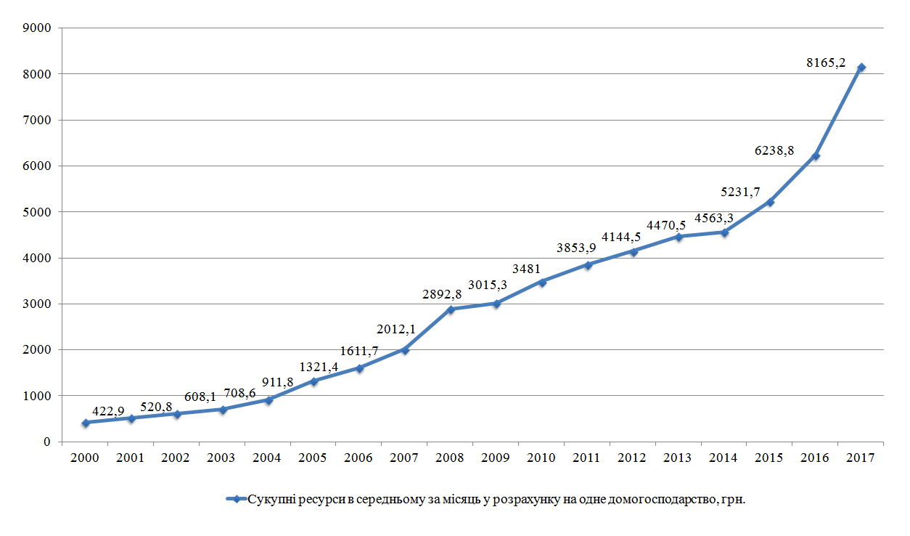

Рис. 1. Динаміка середньомісячного обсягу сукупних ресурсів у розрахунку на одне домогосподарство України, грн.
Джерело: складено автором за даними Державної служби статистики України

Аналіз динаміки свідчить, що темп росту сукупних ресурсів у розрахунку на одне домогосподарство за перші 10 років був найбільшим у період з 2003 по 2008 рік, у наступні 7 років найбільший темп росту припав на період з 2014 по 2017 р. З 2000 р. по 2017 р. темп росту сукупних ресурсів у розрахунку на одне домогосподарство склав 1930 % або у 19,3 разів
Максимальне зростання сукупних ресурсів середньостатистичного домогосподарства зафіксовано в 2017 р. – 8165,2 грн., це на 1926,4 грн. більше, аніж відповідний показник попереднього року. Мінімальне значення сукупних ресурсів на одне домогосподарство було отримано в 2000 р. – 422,9 грн. Отже, в цілому динаміка росту сукупних ресурсів домогосподарств України є позитивною, і зростання відбувається у певній послідовності.
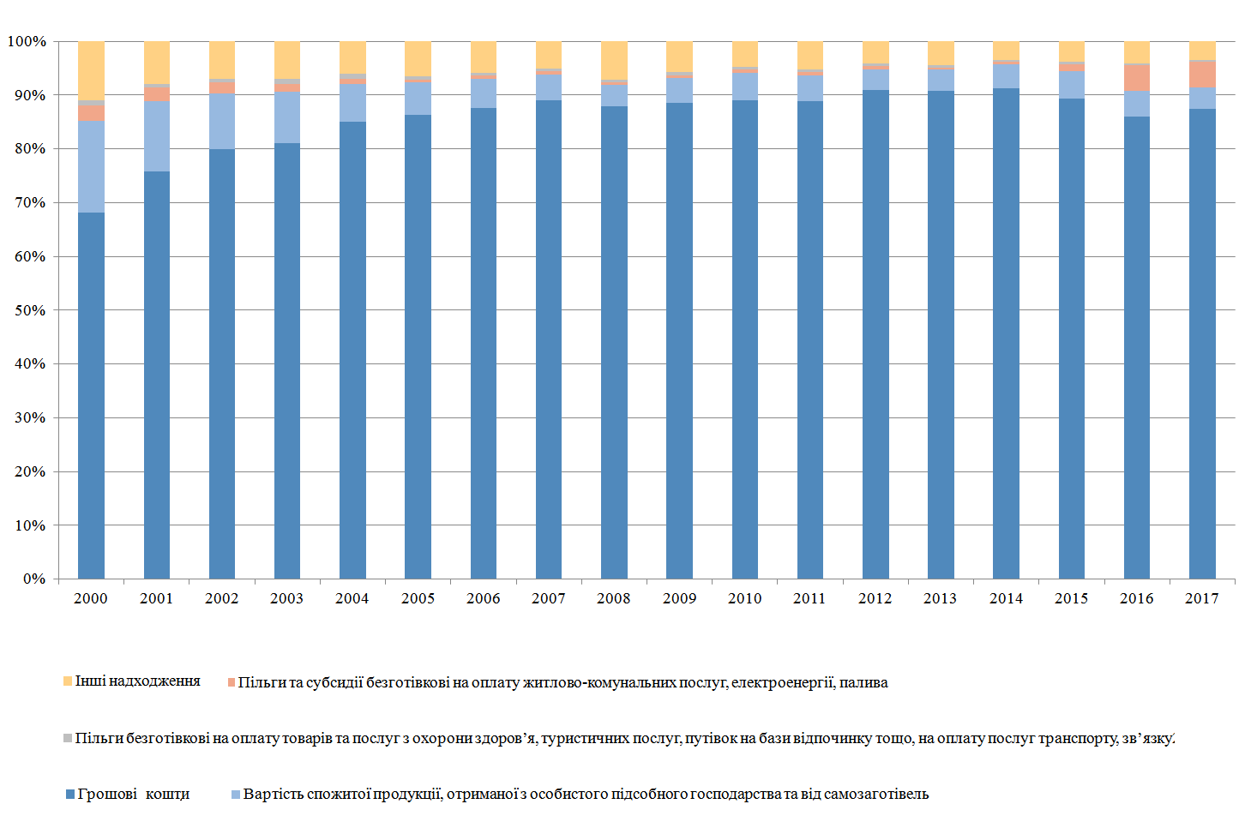
Зазначимо, що кожне домогосподарство, яке функціонує на ринку, володіє певними ресурсами, які воно прагне найбільш вдало «продати» з метою отримання доходу. Більш детально структуру сукупних ресурсів домогосподарств України наведено на рис. 2.

Рис. 2. Структура сукупних ресурсів домогосподарств України, %
Джерело: складено автором за даними Державної служби статистики України

Рис. 2 свідчить про те, що найбільшу частку в структурі сукупних ресурсів домогосподарств України на протязі всього аналізованого періоду мають грошові кошти. Тому слід проаналізувати динаміку даного показника протягом останніх 18 років (рис. 3).
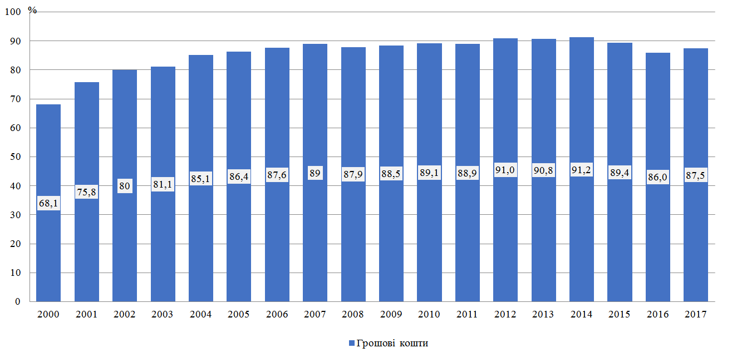

Рис. 3. Динаміка зміни грошових коштів у структурі сукупних ресурсів домогосподарств України, %
Джерело: складено автором за даними Державної служби статистики України

З даних рис. 3 видно, що для періоду з 2000 р. по 2014 р. характерна позитивна тенденція зростання грошових коштів у загальній структурі сукупних ресурсів домогосподарств України – з 68,1 % у 2000 р. до 91,2 % в 2014 р. З 2015 по 2017 рр. відмічається спад аналізованого показника з 89,4 % до 87,5 %, що, на нашу думку, обумовлено фінансовою кризою на початку 2015 року; також спостерігалося зменшення обсягу грошових коштів на 1,9 %.
Таким чином, виявлені тенденції свідчать про наявність такої особливості, як зміна структури сукупних ресурсів домашніх господарств залежно від економічного розвитку держави та загальносвітових процесів. Чим вищий економічний розвиток країни, тим більша частка грошових коштів у структурі сукупних ресурсів.
Як видно з даних рис. 4, в структурі грошових доходів найбільша частка припадає на оплату праці.

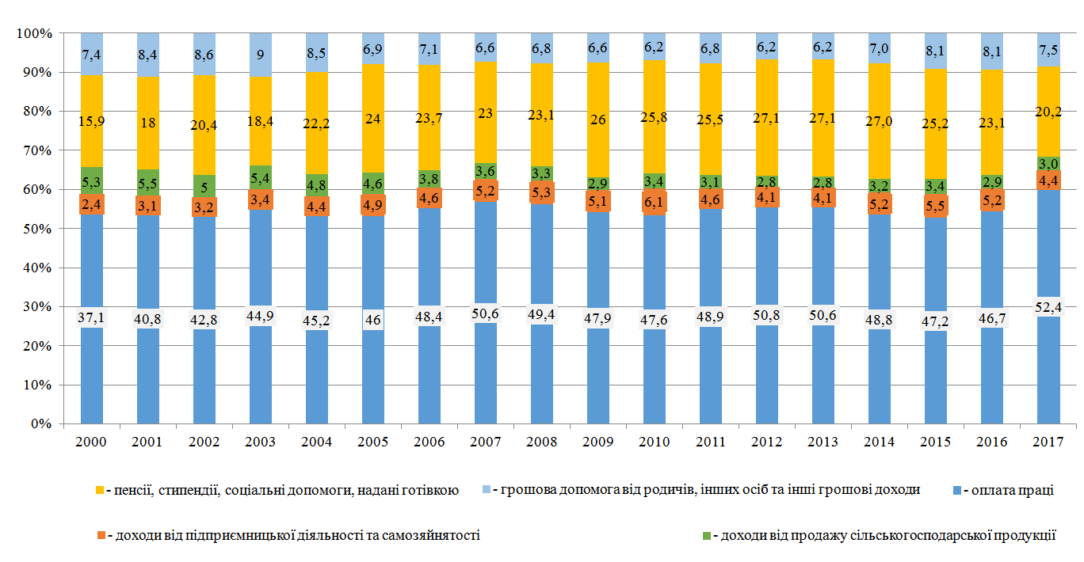

Рис. 4. Структура грошових коштів домогосподарств України, %
Джерело: складено автором за даними Державної служби статистики України

Заробітна плата членів домашнього господарства може істотно відрізнятися залежно від виду їх економічної діяльності. Так, протягом 2000 – 2017 рр. оплата праці домогосподарств України зростала і досягла значення 52,4 % в загальній структурі грошових коштів. Дане зростання є позитивним явищем для домогосподарств країни. Водночас, такі статті доходів, як грошові надходження від продажу сільськогосподарської продукції та вартість спожитої продукції особистого селянського господарства показали негативну динаміку у відсотковому відношенні. Сукупна частка зазначених доходів за аналізований період з 2000 по 2017 рр. зменшилась, що зумовлено підвищенням оплати праці домогосподарств: значна частина відмовилась виробляти й реалізовувати сільськогосподарську продукцію, оскільки їх задовольняє отриманий дохід від оплати праці.
Ще однією статтею ресурсів населення, обсяг якої перебуває на досить високому рівні, є грошові соціальні трансферти, а саме: пенсії, стипендії, соціальні допомоги у готівковій формі. Ми підтримуємо позицію Г.М. Коцюрубенко стосовно того, що збільшення обсягів надання соціальної допомоги населенню не повинно носити постійний характер, а має бути лише складовою політики підтримки в кризові періоди, орієнтованою на заохочення членів домогосподарства до отримання доходів саме від факторів виробництва [3, с. 265].
Всі інші показники, які входять до структури сукупних ресурсів домогосподарств України, мають незначну питому вагу і теж мають тенденцію до зменшення.
В цілому, слід відмітити, що протягом досліджуваного періоду відбулася переорієнтація домогосподарств України від самозабезпечення до отримання доходів від організованої економічної діяльності. Це, безумовно, підвищує ефективність економіки, але й робить населення більш вразливим до впливу економічної кризи.
Доходи домогосподарства формують матеріальну базу для здійснення витрат. Витрати домогосподарства є сукупністю грошових платежів, які домогосподарство здійснює з отриманих доходів, що призначені для забезпечення його належного функціонування [1, с. 22].
Структура витрат домогосподарств є одним із найважливіших показників розвиненості економіки країни. У нерозвинених країнах населення витрачає близько половини своїх доходів на продукти харчування, в розвинених країнах ця частка не перевищує 20 – 25 % [2, с. 184]. Динаміка змін у структурі витрат українських домогосподарств наведена в табл. 2.
Таблиця 2.
Динаміка змін у структурі сукупних витрат домогосподарств України, %
Показники | 2000 | 2001 | 2002 | 2003 | 2004 | 2005 | 2006 | 2007 | 2008 | 2009 | 2010 | 2011 | 2012 | 2013 | 2014 | 2015 | 2016 | 2017
Середньомісячні сукупні витрати у розрахунку на одне домогосподарство, грн. | 541 | 607 | 658 | 737 | 904 | 1229 | 1443 | 1722 | 2590 | 2754 | 3073 | 3458 | 3592 | 3820 | 4049 | 4952 | 5720 | 7139
Джерело: складено автором за даними Державної служби статистики України

За аналізований період спостерігається тенденція до зростання майже всіх статей витрат домогосподарств, що пов’язано зі зростанням доходів домогосподарств. З даних табл. 2 можна зробити висновок, що сукупні середньомісячні витрати домогосподарств протягом аналізованого періоду зросли з 541 грн. до 7139 грн., або в 13,1 разів. Дане зростання наочно наведено на рис. 5.

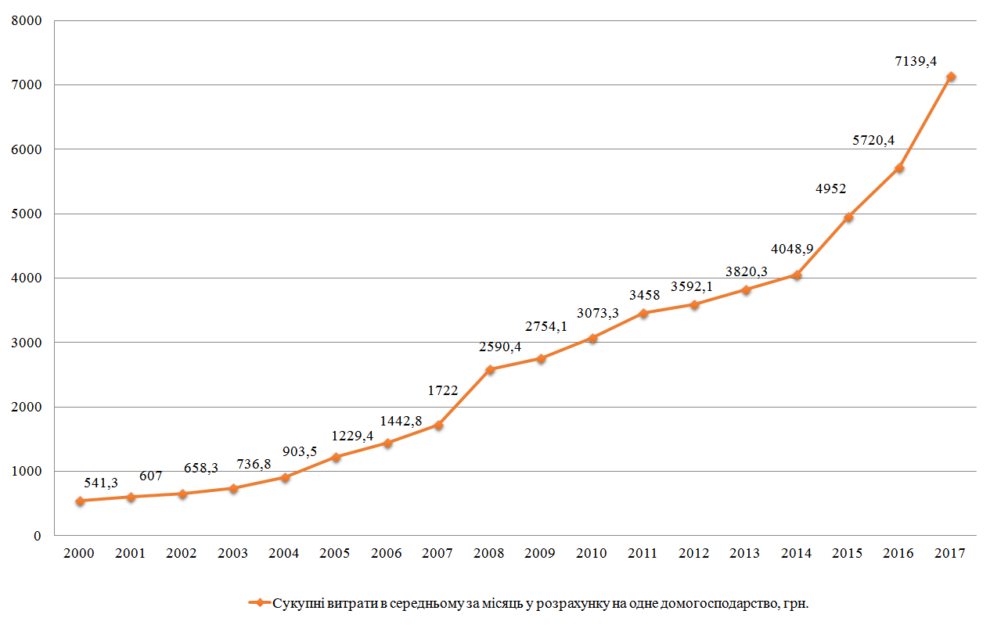

Рис. 5. Динаміка середньомісячних сукупних витрат у розрахунку на одне домогосподарство, грн.
Джерело: складено автором за даними Державної служби статистики України

Якщо аналізувати структуру сукупних витрат домогосподарств, то можна дійти висновку, що сукупні витрати домогосподарств України складаються зі споживчих і неспоживчих сукупних витрат (рис. 6.).
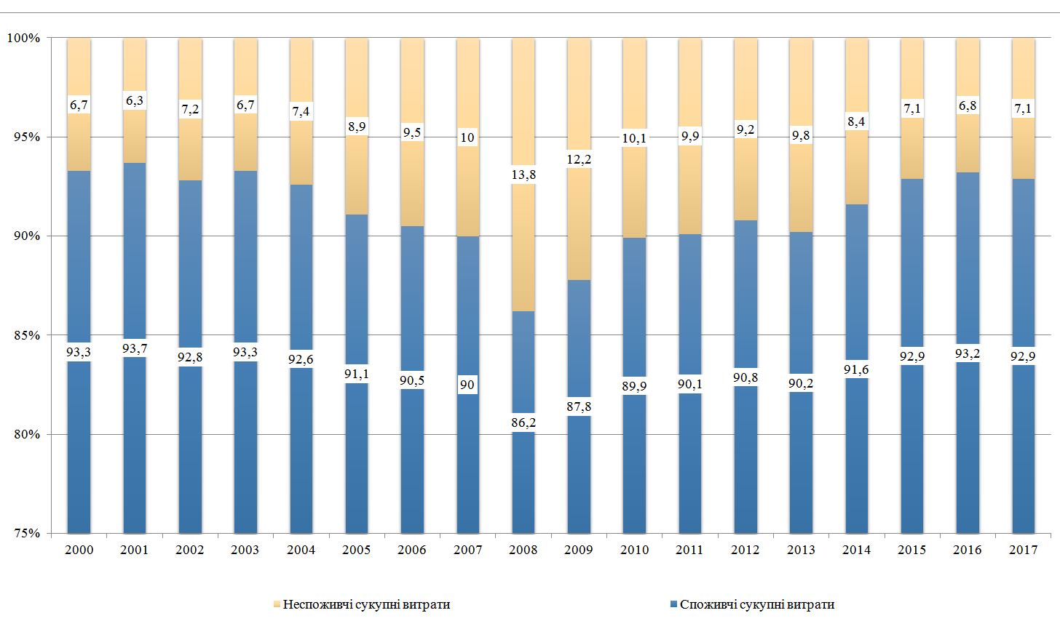

Рис. 6. Структура витрат домогосподарств України, %
Джерело: складено автором за даними Державної служби статистики України
Найбільша частка належить витратам на споживання, проте необхідно відзначити загальну тенденцію до її зменшення та відповідного збільшення питомої ваги неспоживчих сукупних витрат.
У складі споживчих витрат протягом усього аналізованого періоду домінують продукти харчування та безалкогольні напої (рис. 7.).
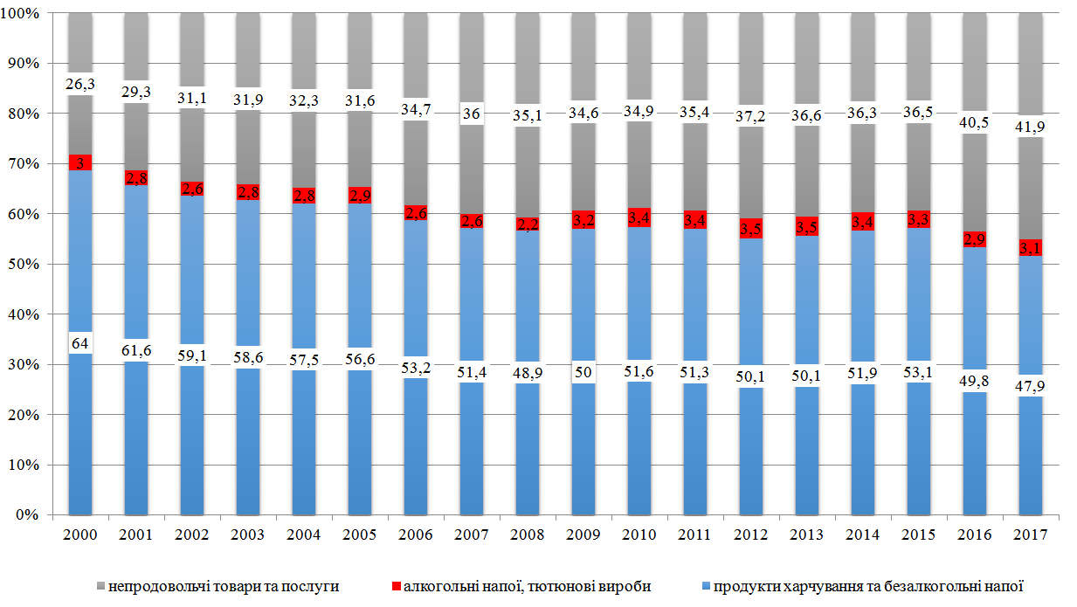

Рис. 7. Структура споживчих витрат домогосподарств України, %
Джерело: складено автором за даними Державної служби статистики України

Наведені дані свідчать про зменшення питомої ваги витрат на дані товари з 64 % до 47,9 % протягом 2000 – 2017 рр., натомість простежується тенденція до збільшення частки витрат на непродовольчі товари та послуги з 26,3 % до 41,9 %.
Досвід країн із розвинутою ринковою економікою свідчить, що частка витрат на продукти харчування значно нижча за українські показники: питома вага витрат на продукти харчування за 2016 рік в середньому по країнах ЄС становить близько 12 – 12,5 %. У 2016 році у споживчих витратах країн ЄС найменше на харчування витрачали домогосподарства Люксембургу, Австрії та Ірландії – менше 10 %, а найбільше – Литва, Естонія, Болгарія (близько 20 %). Серед країн колишнього СРСР найвища питома вага витрат на харчування (після України) в Казахстані – 46 %, у Білорусі даний показник у 2016 році склав 39,0 %, у Росії – 32,3 % [4]. Зауважимо, що витрати домогосподарств України є досить типовими для постсоціалістичних країн.
Частка витрат на придбання алкогольних напоїв та тютюнових виробів домогосподарствами України за аналізований період має тенденцію до зростання (з 3 % до 3,1 %). Дане зростання негативно впливає на соціальну сферу розвитку України в цілому, оскільки керівництво країни спрямовує населення на подолання таких соціальних проблем (шкідливих звичок) як пияцтво, паління і т.д. Також слід відмітити зростання неспоживчих сукупних витрат домогосподарств за аналізований період.
Вважаємо за доцільне провести порівняльний аналіз доходів та витрат домогосподарств України за період з 2000 р. по 2017 р. (табл. 3.).
Таблиця 3.
Порівняльний аналіз доходів та витрат домогосподарств України, грн.
Показники | 2000 | 2001 | 2002 | 2003 | 2004 | 2005 | 2006 | 2007 | 2008 | 2009 | 2010 | 2011 | 2012 | 2013 | 2014 | 2015 | 2016 | 2017
Середньомісячні сукупні витрати у розрахунку на одне домогосподарство, грн. | 541 | 607 | 658 | 737 | 904 | 1229 | 1443 | 1722 | 2590 | 2754 | 3073 | 3458 | 3592 | 3820 | 4049 | 4952 | 5720 | 7139
Середньомісячні сукупні ресурси у розрахунку на одне домогосподарство, грн. | 422,9 | 520,8 | 608,1 | 708,6 | 911,8 | 1321,4 | 1611,7 | 2012,1 | 2892,8 | 3015,3 | 3481 | 3853,9 | 4144,5 | 4470,5 | 4563,3 | 5231,7 | 6238,8 | 8165,2
Відхилення (дохід - витрати), грн. | -118,1 | -86,2 | -49,9 | -28,4 | 7,8 | 92,4 | 168,7 | 290,1 | 302,8 | 261,3 | 408 | 395,9 | 552,5 | 650,5 | 514,3 | 279,7 | 518,8 | 1026,2
Джерело: складено автором за даними Державної служби статистики України

З даних табл. 3 видно, що в 2000 – 2003 рр. сукупні витрати переважали над сукупними ресурсами, тобто фактично домогосподарства України у даний період переживали кризу (рис. 8.).
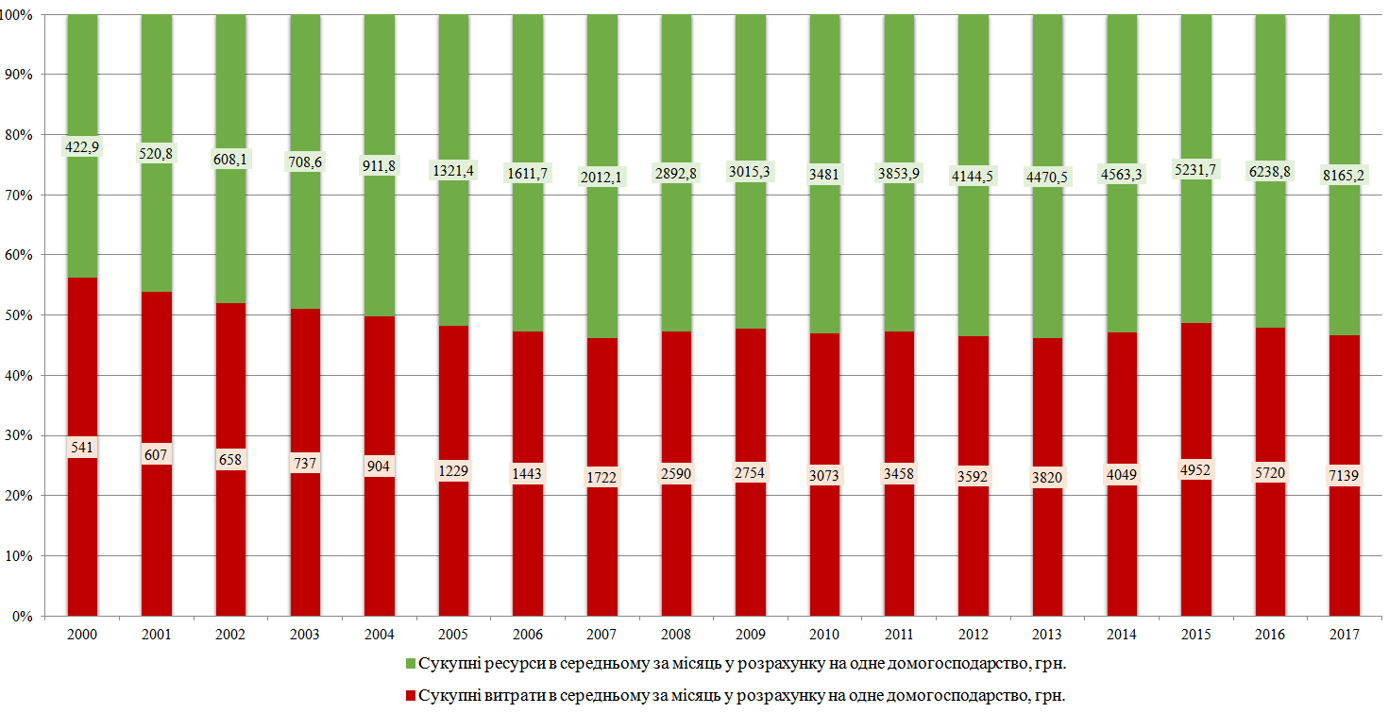

Рис. 8. Порівняльний аналіз доходів і витрат домогосподарств України, грн.
Джерело: складено автором за даними Державної служби статистики України

Саме цей період був найважчим з усього аналізованого часового проміжку. Доходи населення характеризують стан купівельної спроможності та є визначальним фактором відносно соціальних можливостей домогосподарств, а в 2000 – 2003 рр. доходи населення не покривали його витрат. Починаючи з 2004 р. по 2017 р. домогосподарства України перейшли в посткризовій період, дохід домогосподарств почав перевищувати витрати, це означає що домогосподарства України отримали можливість заощаджувати вільні кошти. Проте, дані Державної служби статистики України свідчать про зростання номінальних, а не реальних доходів населення.
Висновки. Таким чином, розглянувши структуру доходів та витрат домогосподарств України протягом 2000 – 2017 років, можна відзначити, що:
- основним джерелом фінансового забезпечення домогосподарств все ще залишається заробітна плата, проте, у зв’язку з коливаннями на ринку праці, вона також є нестабільним джерелом (в розрізі окремих домогосподарств);
- пенсії та стипендії є другим за величиною джерелом фінансового забезпечення, проте, враховуючи їх середній розмір по Україні, вони не задовольняють першочергових потреб домогосподарств;
- витрати домогосподарств все ще орієнтується на задоволення харчових потреб своїх членів.
Нині в українській економіці формування споживчого ринку продовжує відбуватися відповідно до загально-цивілізаційних принципів, тобто витрачаючи свої доходи на фізіологічні потреби, домогосподарства стимулюють розвиток галузей легкої та харчової промисловості. Проте, стимулювання розвитку галузей легкої та харчової промисловості є, швидше, наслідком того, що доходу більшості домогосподарств вистачає лише на задоволення фізіологічних потреб, не кажучи вже про потреби в освіті, культурному розвитку та ін. Витрати домогосподарств на освіту, охорону здоров’я стимулюють розвиток галузей третинного сектору економіки, які є домінуючими в постіндустріальному суспільстві, проте в Україні, на відміну від країн ЄС, даний сектор все ще є слаборозвиненим. У свою чергу, домінування в структурі витрат домогосподарств витрат на харчування, безумовно, свідчить про низький розвиток економіки і, відповідно, про низький рівень доходів населення.

СПИСОК ЛІТЕРАТУРИ

- Давидюк Л. Споживчі витрати домогосподарств в Україні. Актуальні питання фінансової теорії та практики: зб. матеріалів Другої заочно-дистанційної наук. конф. студ. і молодих вчених [м. Тернопіль, 24-26 січ. 2017 р.]. Тернопіль: Вектор, 2017. С. 22 – 25.
- Жуковська А. Ю. Соціальні стандарти у сфері доходів населення та проблематика їх запровадження в Україні. Актуальні проблеми економіки, 2009. № 11 (101). С. 181 – 189.
- Коцюрубенко Г. М. Аналіз доходів та витрат вітчизняних домогосподарств у сучасних умовах розвитку економіки України. Наукові праці Кіровоградського національного технічного університету. Економічні науки, 2011. Вип. 19. С. 262 – 269.
- Як виглядає структура споживчих витрат у домогосподарствах України та окремих країн світу? URL: https://zakon.rada.gov.ua/rada/show/v1277731-13 (дата звернення: 05.06.2018)

Дата надходження до редакції – 06.03.2019 р.

